Лабораторная работа 8

ПРОСТЫЕ ПРОГРАММЫ НА АССЕМБЛЕРЕ
Н а п и ш и т е на ассемблере и поместите в файл Video_io.asm программу вывода двузначного шестнадцатеричного числа. Все процедуры исходной программы должны содержать вводные и текущие комментарии.
Получите файл Video_io.com и, используя Debug, тщательно протестируйте программу, меняя 3Fh по адресу 101h на каждое из граничных условий, которые использовались ранее в п.6 для проверки программы, выполняющей те же функции. Обязательно сохраните файл Video_io.asm.
На последующих работах мы будем добавлять в него новые процедуры. Пользуясь этими процедурами как "кирпичиками", мы сможем создавать достаточно сложные программы. Примечание. Для отладки Вашей программы удобно использовать подход, называемый "снизу-вверх".
Согласно ему сначала отлаживаются процедуры, расположенные внизу дерева подпрограмм. После того, как эти процедуры отлажены, отлаживаются процедуры их вызывающие и так далее. Реализация данного подхода предполагает первоначальную корректировку процедуры Test_write_byte_hex так, чтобы из нее вызывалась не процедура Write_byte_hex, а процедура Write_digit_hex. После того как Write_digit_hex будет отлажена, Test_write_byte_hex восстанавливается, и программа отлаживается целиком.

Ход работы:
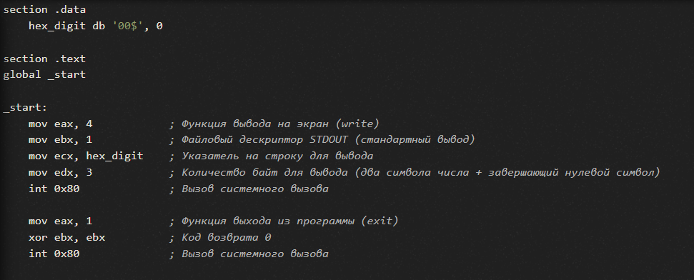
Результат работы программы:

